MG3201 |  | Экскаватор для игры с песком
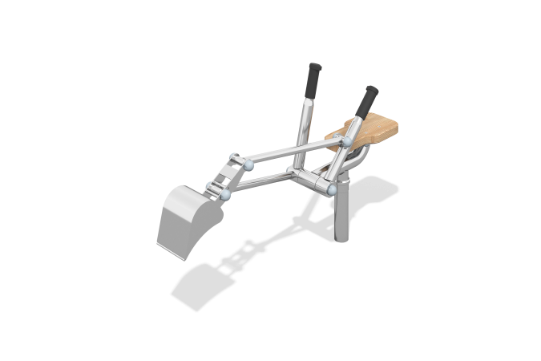

Размеры, мм: | 252x1240x714 | Вес, кг: | 16.329
Характеристики материалов
Материалы: Металл, дерево хвойных пород, резина.
Центральная опорная стойка выполнена из круглой металлической трубы. Рычаги с ручками управления выполнены из металлической круглой трубы, который так же является основанием для сидения, выполненного из дерева хвойных пород. Все усилия от рычагов управления на ковш передаются через узлы с подшипниками.
Комплектация: экскаватор в сборе - 1 шт.

